第 15 章
最小擴張樹 MST
Minimum Spanning Tree
Prim ／ Kruskal ／ Sollin（Borůvka）
圖解 × 逐步推導 × 程式實作 × 公職考試完整版

📖 本章學習地圖
第一章：MST 是什麼？基本概念 + 名詞解釋
第二章：三種演算法快速比較表
第三章：Prim 演算法 ── 圖解 + 逐步推導 + C++ 程式碼
第四章：Kruskal 演算法 ── 圖解 + Union-Find + C++ 程式碼
第五章：Sollin 演算法 ── 圖解 + 逐步推導 + C++ 程式碼
第六章：113閩 Q5 公職真題完整解題
第七章：考試速查卡（背誦版）

一、MST 基本概念 ── 新手從這裡開始

1-1 先搞懂名詞：圖、節點、邊、權重

📌 新手名詞解釋（一定要先懂這些！）
圖（Graph）：由「點」和「線」組成的一種資料結構。例如：城市地圖就是一個圖。
節點（Node / Vertex）：圖裡面的每個點。例如：城市 A、B、C。
邊（Edge）：連接兩個節點的線段。例如：A 到 B 的道路。
權重（Weight）：邊上的數字，代表距離、費用、時間等。例如：A 到 B 要走 3 公里。
連通圖（Connected Graph）：任兩個節點之間都找得到路徑可以互達，不能有孤立點。

1-2 MST 的定義

想像你要在 4 個城市之間鋪設電纜，每兩個城市之間都可以連線，但每條線有建設費用。你想「用最低費用，讓每個城市都連通」── 這就是 MST 要解決的問題！

MST（最小生成樹）= 生成樹（Spanning Tree）+ 總權重最小（Minimum）

條件 1：覆蓋所有節點（Spanning）
每個城市都必須被電纜接到，不能有孤立的城市存在。
❌ 不是生成樹  A──B  C──D  A、B 一組，C、D 另一組，無法互通。 | ✅ 覆蓋所有節點  A──B  |  C──D  A、B、C、D 全部被電纜接到。

條件 2：不能有迴路（Cycle）
電纜不能繞成圈。只要有迴路，就代表有一條邊是多餘的、可以省去的。
❌ 有迴路，不合法  A──B  | |  D──C  A→B→C→D→A 可以繞一圈，形成 Cycle。 | ✅ 去掉一條，仍連通  A──B  |  D──C  移除最貴的邊，四個城市依然可以互達。

為什麼有迴路的圖一定不能是生成樹（更不能是 MST）？
根本原因：生成樹的定義要求「無 Cycle」。有迴路的連通圖不是 Tree，所以直接不符合生成樹的定義。

進一步說明（以 A─B─C─A 三角形為例）：
• 去掉其中任何一條邊，三個城市仍然透過另外兩條邊互通
• 刪掉最貴那條邊後，費用更低且連通性不變
• 所以有 Cycle 的圖裡，至少有一條邊是「可以刪掉且不影響連通」的多餘邊

➡ 有迴路 = 不是生成樹 = 一定不是 MST
（不是因為「費用一定更高」，而是因為根本不符合 Tree 的定義）

由以上兩個條件推出的重要結論：邊數一定是 V−1
「V−1 條邊」不是第三個獨立條件，而是由「覆蓋所有節點 + 無 Cycle」自然推導出來的結果。
對 V 個節點而言：

邊數 < V−1 → 一定不連通  例：4 個城市，只有 2 條邊：  A──B C──D  A、B 是一組，C、D 是另一組，永遠無法互達。 | 邊數 > V−1 → 一定有 Cycle  例：4 個城市，有 4 條邊：  A──B | | D──C  A→B→C→D→A 形成迴路，必定有多餘的邊。

✅ 重要定理：
「連通 + 無 Cycle」 ⟺ 「恰好 V−1 條邊」
例：4 個節點，MST 必有 4−1 = 3 條邊。

條件 3：在所有生成樹中，選總權重最小的那棵（Minimum）
滿足條件 1 和條件 2 的生成樹可能有很多棵，MST 要從中選出總費用最低的那一棵。
舉例：4 個城市，邊的費用如下
AB = 1，BD = 2，CD = 3，AC = 4
方案 A：AB + BD + CD = 1 + 2 + 3 = 6 ✅ 費用最低，這就是 MST
方案 B：AB + BD + AC = 1 + 2 + 4 = 7 ❌ 雖然合法，但費用較高

一句話記憶 & 邏輯順序總結
MST = 覆蓋所有節點 + 沒有 Cycle + 總權重最小
且一定具有：邊數 E = V − 1（推論結果，非獨立條件）

正確的思考順序：
① 覆蓋所有節點（每個城市都要接到）
↓
② 不能有 Cycle（有環就有多餘的邊，去掉更省）
↓
③ 因此邊數一定是 V−1（自然推導）
↓
④ 在所有符合以上條件的生成樹中，挑總權重最小者
↓
✅ 就是 MST

1-3 圖解：原始圖 vs MST

原始圖（所有邊）： MST（花最少錢連通所有城市）：
A A
/ \ /
1 4 ← 4條邊 1 ← 只選3條最便宜的邊
/ \ /
B --2-- C B --2-- C
\ / \
5 3 3
\ / \
D D
邊清單：AB=1, AC=4, BC=2, BD=5, CD=3 ✅ MST 邊：AB=1, BC=2, CD=3
總費用 = 1+2+3 = 6（最省！）
❌ 不選 AC=4：若選了，A─B─C─A 形成迴路，而且費用還比較貴
❌ 不選 BD=5：若選了，B─C─D─B 形成迴路，同樣多此一舉
✅ 驗證：4個節點 → V-1 = 3 條邊 ✅ 無迴路 ✅ 覆蓋 A,B,C,D ✅

1-4 為什麼連通圖才有 MST？

假設圖有兩個完全分開的部分（A-B 和 C-D，中間沒有任何邊相連），那麼 A 永遠無法到達 C，也就不可能用任何方式把它們都連起來，MST 就不存在了。這時候只能各自做「最小擴張森林（Minimum Spanning Forest）」。

二、三種 MST 演算法快速比較

求 MST 有三種主流演算法，它們的「切入點」不同：Prim 從點出發、Kruskal 從邊出發、Sollin 全體同時出發。

比較項目 | Prim | Kruskal | Sollin（Borůvka） | MST 共同特性
出發點 | 從「一個節點」開始往外長 | 從「最小邊」開始一條條挑 | 從「所有節點」同時出發 | V-1 條邊，無 Cycle
核心工具 | Min-Heap 或矩陣 | Union-Find（並查集） | Component 清單 | 連通圖才存在
時間複雜度 | O(V²) 或 O(E log V) | O(E log E) | O(E log V) | —
最適圖型 | 稠密圖（邊很多） | 稀疏圖（邊很少） | 平行/分散式計算 | —
防止 Cycle 方式 | 樹內→樹外規則，天然防止 | Union-Find 判斷 | Component 合併後自動排除 | —

🧠 一句話記憶口訣：
Prim 從「點」長出來 Kruskal 從「邊」挑起來 Sollin 大家同時搶
圖很密（邊多）→ Prim │ 圖很稀（邊少）→ Kruskal │ 要平行化 → Sollin

2-1 什麼是稠密圖？什麼是稀疏圖？

稠密圖（Dense Graph）： 稀疏圖（Sparse Graph）：
邊數 E 接近最大值 V(V-1)/2 邊數 E 遠小於 V(V-1)/2
例：5個城市，幾乎每兩個都有路 例：100個城市，只有 110 條路
A─B─C─D─E A B
│╲│╱│╲│╱│ │ │
└─┼─┼─┼─┘ 邊非常多 C──D E
100個節點最多 100×99/2 = 4950 條邊 100個節點可能只有 110 條邊
→ 適合 Prim（不用排序） → 適合 Kruskal（排序便宜）

三、Prim 演算法 ── 從節點出發，像樹一樣往外長

3-1 核心概念（超新手版解釋）

把 Prim 想像成「蓋電纜網路」的工程：先把一個城市接上電纜（T = 已連通的城市集合），然後每次往外找「接一個新城市費用最低的電纜」，一步步延伸，直到所有城市都有電纜為止。

Prim 執行步驟（只有4步！）：
① 從任意一個節點出發，加入「已選集合 T」。
② 列出所有「T 內 → T 外」的邊，這些叫「候選邊」。
③ 從候選邊中挑出權重最小者，加入 MST，並把新節點加入 T。
④ 重複步驟②③，直到 T 包含全部 V 個節點（選了 V-1 條邊）。
關鍵：候選邊的規則「一端在 T 內、另一端在 T 外」天然保證不成環！

3-2 完整圖解範例（4個節點 A, B, C, D）

範例圖：AB=1, AC=4, BC=2, BD=5, CD=3
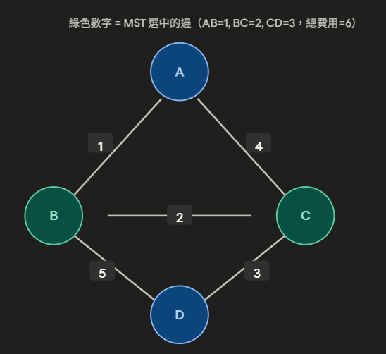

Step 1：從 A 開始，T = {A}
T（已連通集合）= {A}
候選邊（A 往外連的邊）：
A─B = 1 ← 最小！選它！
A─C = 4
動作：加入邊 A─B=1，節點 B 加入 T
目前 MST： A │ 1 │ B

Step 2：T = {A, B}，繼續往外長
T（已連通集合）= {A, B}
候選邊（T 往外連的邊）：
A─C = 4 （A在T，C在T外）
B─C = 2 （B在T，C在T外）← 最小！
B─D = 5 （B在T，D在T外）
❌ A─B 兩端都在 T，不是候選邊
動作：加入邊 B─C=2，節點 C 加入 T
目前 MST： A │ 1 │ B ──2── C

Step 3：T = {A, B, C}，繼續往外長
T（已連通集合）= {A, B, C}
候選邊（T 往外連的邊）：
A─C = 4 兩端都在T！不是候選邊
B─C = 2 兩端都在T！不是候選邊
B─D = 5 （B在T，D在T外）
C─D = 3 （C在T，D在T外）← 最小！
動作：加入邊 C─D=3，節點 D 加入 T
目前 MST： A │ 1 │ B ──2── C │ 3 │ D

✅ 完成！T = {A, B, C, D}，所有節點已連通
MST 邊集合：A─B=1, B─C=2, C─D=3
總權重：1 + 2 + 3 = 6
邊數驗證：V-1 = 4-1 = 3 條 ✅

3-3 為什麼 Prim 天然不產生 Cycle？

【規則】：候選邊必須「一端在T、一端不在T」
T = {A, B, C}：
✅ 合法候選邊： ❌ 自動排除（兩端都在T）：
C → D 一端在T外，OK A ─ B 兩端都在T，若加 → 成環！
B → D 一端在T外，OK B ─ C 兩端都在T，若加 → 成環！
結論：Prim 靠「T內→T外」規則，完全不需要 Union-Find，也不用額外檢查環，天然保證 MST 合法！

3-4 Prim 程式實作（C++）

以下是 Prim 演算法的 C++ 實作，使用 STL 的 priority_queue（最小堆積）讓效率更好：

pair<vector<tuple<int,int,int>>, int> 是什麼？

這不是圖，而是函式的「回傳型別」，意思是同時回傳兩個東西：

pair<A, B> = 一個容器，裡面裝兩個不同型別的值

第一個：vector<tuple<int,int,int>>
→ MST 選到的邊清單，每條邊是一個 tuple(費用, 起點, 終點)

第二個：int
→ MST 的總費用（一個整數）

使用時用 auto [edges, total] = prim(g, 0); 一次拆出兩個值
edges = 邊清單 total = 總費用

Graph（圖）本人長這樣

using Graph = vector<vector<pair<int,int>>>;

一層一層拆開來讀：
pair<int,int> = 一條邊，存 {費用, 目標節點}
vector<pair<int,int>> = 某個節點的所有出邊（鄰邊清單）
vector<vector<pair<int,int>>> = 整張圖，每個節點各有一份鄰邊清單

以本章範例（A=0, B=1, C=2, D=3）為例，建好圖後長這樣：

g[0] = { {1,1}, {4,2} } // A 連到 B(費用1)、C(費用4)
g[1] = { {1,0}, {2,2}, {5,3} } // B 連到 A(1)、C(2)、D(5)
g[2] = { {4,0}, {2,1}, {3,3} } // C 連到 A(4)、B(2)、D(3)
g[3] = { {5,1}, {3,2} } // D 連到 B(5)、C(3)

g[i] 就是「從節點 i 出發，可以走到哪裡、費用是多少」的清單。

// ── 需要的標頭檔 ────────────────────────────────────────────
#include <iostream> // cout：在螢幕印出結果
#include <vector> // vector：動態陣列，用來存圖的邊
#include <queue> // priority_queue：min-heap，用來每次找最小邊
#include <tuple> // tuple：一次存多個值，例如 (費用, 節點A, 節點B)
#include <climits> // INT_MAX：表示「無限大」的整數
using namespace std; // 省去每次寫 std:: 的麻煩

// ── 定義「圖」的資料型別 ────────────────────────────────────
// pair<int,int>：一條邊，存 {費用, 目標節點}
// vector<pair<int,int>>：某個節點的所有出邊
// Graph：整張圖，graph[u] 存從 u 出發的所有邊
using Graph = vector<vector<pair<int,int>>>;

// ── Prim 主函式 ─────────────────────────────────────────────
// 輸入：graph（整張圖）、start（從哪個節點出發，預設節點0）
// 輸出：MST 的邊清單 + 總權重
pair<vector<tuple<int,int,int>>, int>
prim(const Graph& graph, int start = 0) {

int n = graph.size(); // 節點總數，例如4個城市 n=4

// inTree[i] = true 表示節點 i 已加入 MST（已接上電纜）
// 一開始所有城市都還沒接上，全部 false
vector<bool> inTree(n, false);

// mstEdges：記錄最終 MST 選了哪些邊
// 每條邊存成 (費用, 起點, 終點)
vector<tuple<int,int,int>> mstEdges;
int total = 0; // MST 的總費用（一開始是0）

// ── Min-Heap（最小堆積）────────────────────────────────
// priority_queue 預設是「最大堆」（最大值在頂端）
// 加上 greater<> 讓它變成「最小堆」（最小值在頂端）
// 存的格式：(費用, 目標節點, 來源節點)
// greater<tuple<...>> 讓 priority_queue 按費用由小到大排
priority_queue<
tuple<int,int,int>,
vector<tuple<int,int,int>>,
greater<tuple<int,int,int>> // 這行讓它變成 min-heap
> pq;

// 把起點放進 heap，費用=0（虛擬邊，只是為了啟動迴圈）
// -1 表示「沒有來源節點」
pq.push({0, start, -1});

// ── 主迴圈：不斷取出最小費用的候選邊 ──────────────────
// 條件：heap 不為空 且 MST 邊數還不到 n-1
while (!pq.empty() && (int)mstEdges.size() < n - 1) {

// 從 heap 頂端取出費用最小的邊
// auto [w, u, prev]：C++17 結構化綁定，一次拆開 tuple
// w = 費用, u = 目標節點, prev = 來源節點
auto [w, u, prev] = pq.top(); pq.pop();

// 如果 u 已經在 MST 裡，跳過（避免重複加入）
if (inTree[u]) continue;

inTree[u] = true; // 把 u 標記為「已加入 MST」

// 如果不是起點的虛擬邊（prev != -1），就記錄這條邊
if (prev != -1) {
mstEdges.push_back({w, prev, u}); // 加入 MST
total += w; // 累加費用
}

// 把 u 的所有鄰邊加進 heap（只加另一端還不在 MST 的）
// auto [ew, v]：ew=邊的費用, v=鄰居節點
for (auto [ew, v] : graph[u])
if (!inTree[v])
pq.push({ew, v, u}); // 候選邊：從u到v費用ew
}

return {mstEdges, total};
}

// ── 測試程式 ─────────────────────────────────────────────────
// 建圖：A=0, B=1, C=2, D=3
// 邊：AB=1, AC=4, BC=2, BD=5, CD=3
// 預期 MST：AB=1 + BC=2 + CD=3 = 6
int main() {
int n = 4; // 4個節點
Graph g(n); // g[0]~g[3] 各自是空的鄰邊清單

// addEdge：加一條雙向邊（無向圖，兩端都要加）
auto addEdge = [&](int u, int v, int w) {
g[u].push_back({w, v}); // u→v 費用w
g[v].push_back({w, u}); // v→u 費用w（無向）
};

addEdge(0, 1, 1); // A─B = 1
addEdge(0, 2, 4); // A─C = 4
addEdge(1, 2, 2); // B─C = 2
addEdge(1, 3, 5); // B─D = 5
addEdge(2, 3, 3); // C─D = 3

auto [edges, total] = prim(g, 0); // 從節點0(A)出發

cout << "MST 邊：\n";
for (auto [w, u, v] : edges)
cout << u << "-" << v << " 費用=" << w << "\n";
cout << "總權重：" << total << "\n"; // 應該是 6
return 0;
}

3-5 Prim 時間複雜度

版本 | 資料結構 | 時間複雜度 | 什麼時候用？
基本版 | 鄰接矩陣 | O(V²) | 稠密圖（邊數接近 V²）時，這個反而最省
最佳化版 | Min-Heap（優先佇列） | O(E log V) | 一般圖，E 不太大時使用

【版本一】鄰接矩陣版 → O(V²)
【版本二】Min-Heap 版 → O(E log V)
稠密圖（E ≈ V²）用版本一更省；稀疏圖用版本二更快。

版本一：鄰接矩陣版 → O(V²)

Prim 的外層迴圈跑 V 次（把 V 個節點一一加入集合 T）。
每一次迭代做兩件事：
① 從所有「T 外節點」找距離 T 最近的節點 → 掃描整行矩陣 O(V)
② 把新節點加入 T，更新其他節點到 T 的最短距離 → 再掃一整行 O(V)

→ 外層 V 次 × 每次 O(V) = O(V × V) = O(V²)

為什麼每次掃描是 O(V)？
鄰接矩陣是 V×V 的表格。要找「最近節點」或「更新距離」，
都必須逐格讀整行，共 V 格 → 每次 O(V)。

什麼時候 O(V²) 反而比較好？稠密圖（E ≈ V²）時；
O(E log V) ≈ O(V² log V)，比 O(V²) 還慢！→ 稠密圖請用矩陣版。

操作 | 執行次數 | 每次花費 | 小計
找最小距離節點 | V 次（每個節點加入一次） | O(V)（掃全部 T 外節點） | V × V = O(V²)
更新鄰居距離 | V 次 | O(V)（掃整行矩陣） | V × V = O(V²)
總計 | — | — | O(V²)

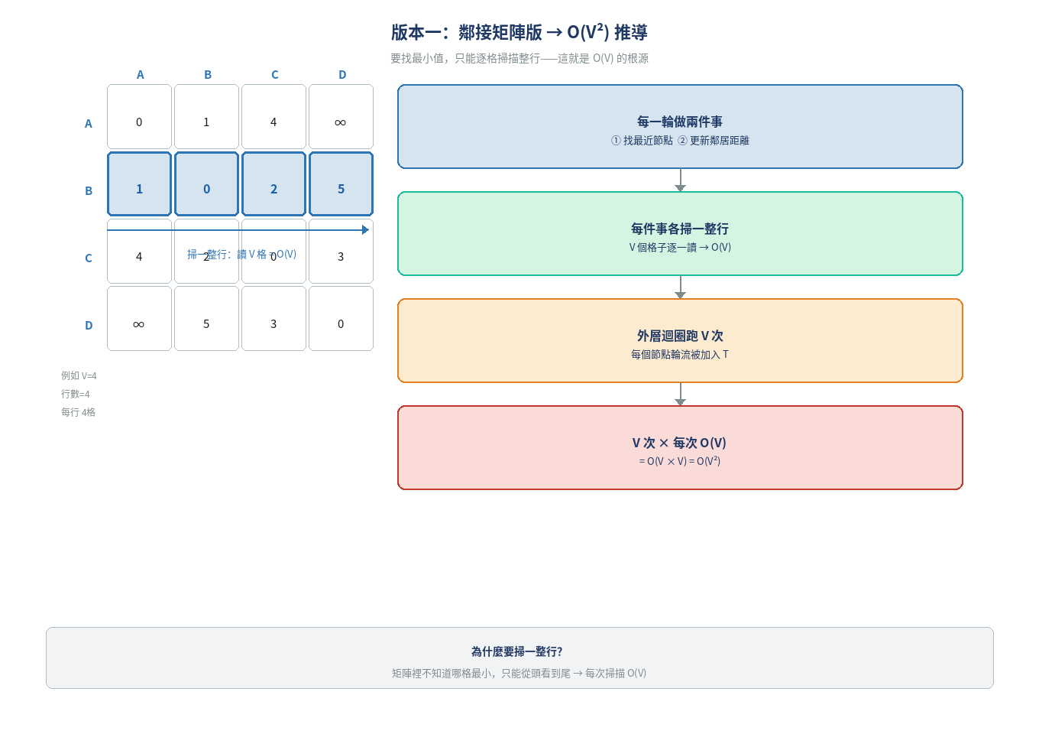

版本二：Min-Heap（最小堆積）版 → O(E log V)

先搞懂 Heap 在幹嘛

想像你有一堆候選邊，每次都要找「最便宜的那條」。
如果用普通 list：每次都要從頭掃到尾 → 很慢。
改用 Min-Heap：
最小值永遠自動浮到頂端，直接拿走就好。
放進去一個元素、或拿出頂端元素，只需要 log N 的時間。
（N = Heap 裡目前有幾個元素）

Lazy Prim 怎麼用這個 Heap？

每當有新節點加入 T，就把它所有鄰邊都 push 進 Heap（不論對方是否已在 T 內）。
因此同一個節點可能被多條邊重複放入 Heap，Heap 中最多累積 O(E) 個元素。
這就是「Lazy（懶惰）」：不先整理，先全丟進去，拿出來時再判斷有沒有用。

為什麼總花費是 O(E log V)？── 一步一步算

問：Heap 總共被 push 幾次？
答：每條邊最多被放入一次，共 E 條邊 → 總 push 次數 = E 次。

問：Heap 總共被 pop 幾次？
答：放進去的東西最終都會被拿出來 → 總 pop 次數 = E 次。

問：一次 push 或 pop 要花多久？
答：Heap 是一棵樹，Heap 裡有幾個元素，樹就有幾個節點。
放入或拿走一個元素，最多只需要從根走到葉子（或反過來），也就是走「樹高」次。
樹高 = log（節點數）= log E。
(註：因為 Lazy Prim 的做法是：每條邊最多被 push 進 Heap 一次，圖裡總共有 E 條邊，所以 Heap 裡最多同時存在 E 個元素；也就是說：節點數（Heap 的大小）= 最多 E 個)
所以：一次 push 或 pop = O(log E)。

問：log E 為什麼可以換成 log V？
答：圖裡邊數 E 最多是 V² 左右（每兩個節點之間各一條邊）。
所以 log E ≤ log V² = 2 × log V。
2 × log V 在大 O 符號裡，常數 2 可以去掉，就是 O(log V)。
∴ O(log E) = O(log V)，兩種寫法是同一個等級，考試都對。

問：加起來總共多少？
答：
push E 次，每次 O(log V) → E × log V = O(E log V)
pop E 次，每次 O(log V) → E × log V = O(E log V)
兩個加起來：O(E log V) + O(E log V) = O(2E log V)
大 O 忽略常數倍，O(2E log V) = O(E log V)。

就像「走 2 公里」和「走 1 公里」在量級上是同一個等級，
Big-O 只看「大概多少量級」，不管前面的常數係數。

操作 | 發生幾次 | 每次花多久 | 小計
push 進 Heap | E 次（每條邊一次） | O(log E) = O(log V) | O(E log V)
pop 出 Heap | E 次（放幾次拿幾次） | O(log E) = O(log V) | O(E log V)
節點加入 T | V 次 | O(1)（直接標記） | O(V)，可忽略
總計 | — | — | O(E log V) + O(E log V) = O(E log V)

✅ 考試最簡單記法

每條邊進出 Heap 各一次 = O(E) 次操作
Heap 大小最多 E → 每次操作 O(log E) = O(log V)
→ 總計 O(E log V)

O(E log V) 和 O(E log E) 是同一等級，兩種寫法考試都被接受。

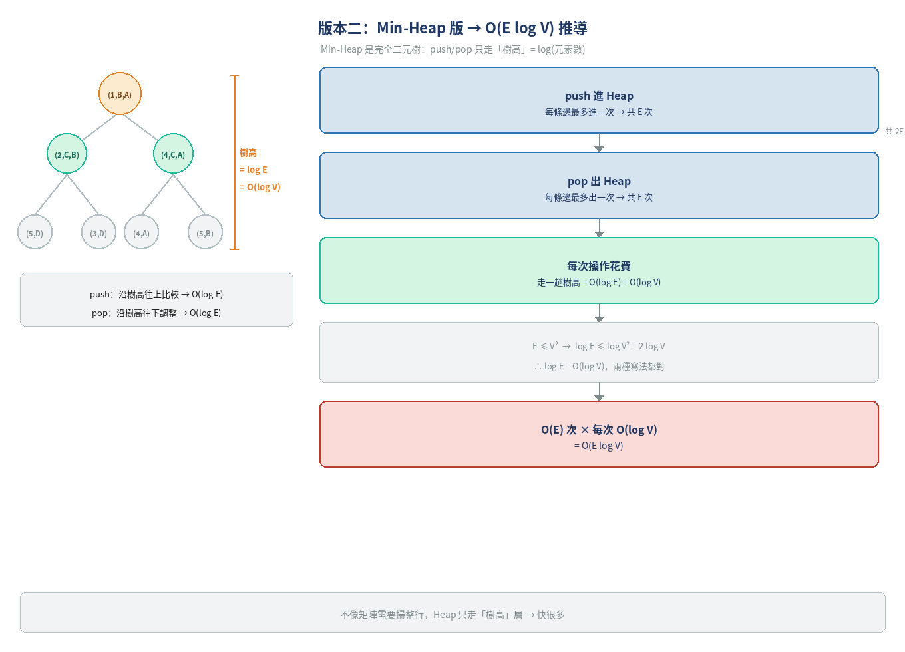

✅ 兩個版本怎麼選？
稠密圖（E ≈ V²）：O(V²) 矩陣版更省
因為 O(E log V) ≈ O(V² log V) 反而更慢
稀疏∼一般圖（E << V²）：O(E log V) Heap 版更快
判斷標準：E 接近 V² → 用矩陣；E 遠小於 V² → 用 Heap

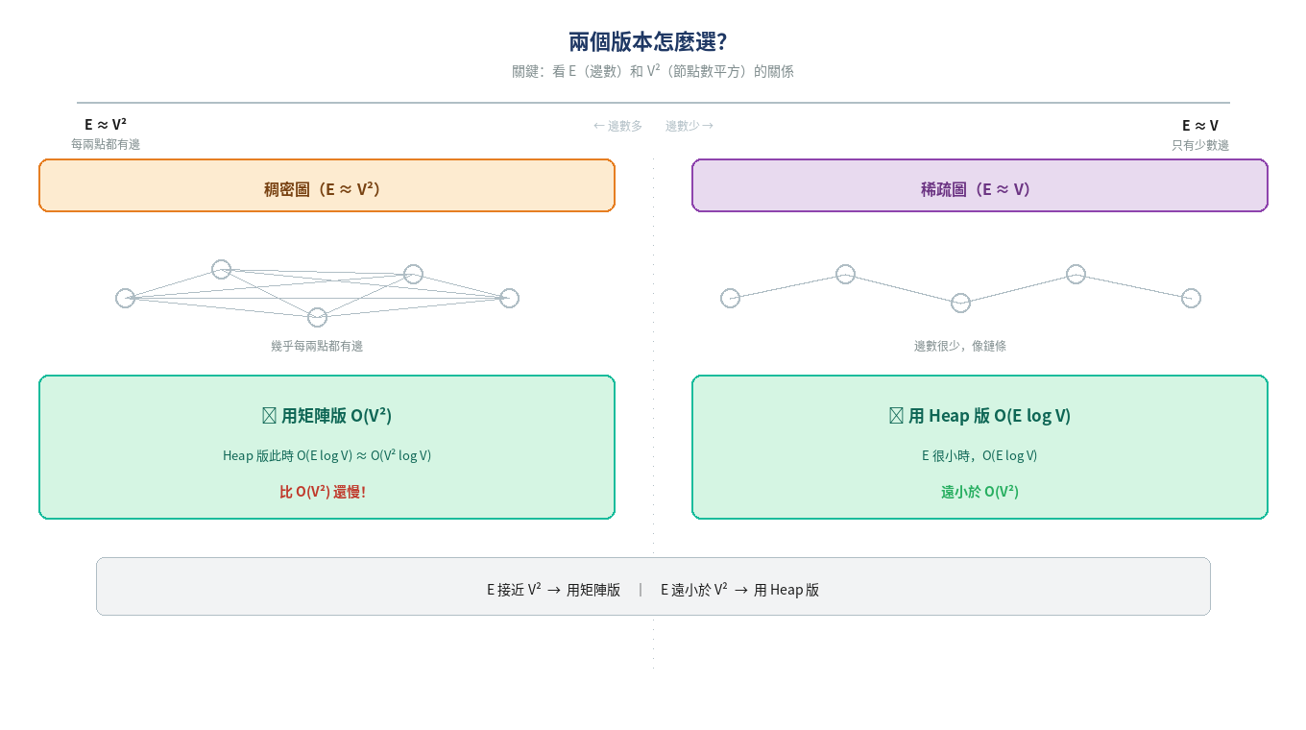

四、Kruskal 演算法 ── 從邊開始，最小邊優先

4-1 核心概念（超新手版解釋）

還記得 Prim 嗎？它像種一棵樹：先挑一個起點，再讓這棵樹一點一點往外長大。Kruskal 的想法剛好相反 ── 它一開始連一棵樹都沒有，也完全不在乎「樹現在長在哪」。它眼裡只有「邊」，腦袋裡只有一句話：
「把全世界最便宜的邊，一條一條撿起來；只要撿了不會繞成圈，就留著。」
就這麼簡單。Kruskal 不挑起點、不管順序、也不在乎現在散落著幾棵小樹，它從頭到尾只做一件事 ── 貪心地撿便宜，撿到不能再撿為止。

Kruskal 的完整流程（背這張就夠了）：
第 0 步：先把所有的邊，依權重「由小到大」排成一排。
然後從最便宜的那條開始，一條一條拿起來，每條都只問同一個問題：它接上去會不會繞成圈？
拿出目前最便宜的一條邊
↓
接上去會繞成圈嗎？
/ \
不會 會
↓ ↓
收下，加入 丟掉，不要
↓
重複到「已收下 V-1 條邊」為止
↓
MST 完成！

🔑 一句話本質
Kruskal ── 把邊由小到大排好，一條一條撿，不繞圈就收下。

為什麼「每次撿最便宜」最後剛好會最省？
你可能會擔心：每次只顧眼前最便宜，會不會撿到後面反而虧？
直覺是這樣：任何時刻，圖上的點都被分成「已經連起來的那幾坨」。要把其中兩坨接在一起，當然挑「跨在它們之間、最便宜的那條邊」最划算，挑貴的一定吃虧。
而 Kruskal 由小到大撿邊，等於每一步都在挑「跨越某條分界的最便宜邊」，所以從頭到尾都不吃虧，最後加起來自然最省。（課本把這個保證叫 Cut Property，切割性質。）

4-2 完整圖解範例（先用「人工」走一遍，不靠任何工具）

我們先完全不用電腦、不用任何資料結構，純粹拿筆把點「分組」，手動走一次。走完你會徹底明白 Kruskal 在做什麼，也會自然發現一個很麻煩的地方 ── 那正是下一節 Union-Find 要登場的理由。
範例圖：AB=1、BC=2、CD=3、AC=4、BD=5、DE=6、CE=8（比 Prim 那張多了一個點 E、也多了幾條邊，這樣才看得出「跳過」是怎麼發生的）。

原始圖： A
/ \
1 4
/ \
B --2-- C --8-- E
\ /
5 3
\ /
D --6-- E

所有邊排序（由小到大）：AB=1, BC=2, CD=3, AC=4, BD=5, DE=6, CE=8

Step 1：拿最小邊 AB = 1
目前分組：{A} {B} {C} {D} {E} ← 還有 5 坨
A 在 {A}、B 在 {B} → 不同坨 → 接上去不會繞圈 → 收下！
合併後：{A,B} {C} {D} {E} ← 剩 4 坨
已收邊：AB（1 條）
Step 2：拿次小邊 BC = 2
目前分組：{A,B} {C} {D} {E}
B 在 {A,B}、C 在 {C} → 不同坨 → 收下！
合併後：{A,B,C} {D} {E} ← 剩 3 坨
已收邊：AB, BC（2 條）
Step 3：拿 CD = 3
目前分組：{A,B,C} {D} {E}
C 在 {A,B,C}、D 在 {D} → 不同坨 → 收下！
合併後：{A,B,C,D} {E} ← 剩 2 坨
已收邊：AB, BC, CD（3 條）
Step 4：拿 AC = 4 → ⛔ 跳過
目前分組：{A,B,C,D} {E}
A 和 C 已經都在 {A,B,C,D} 同一坨 → 接上去會繞圈！
（A─B─C 早就連通了，再加一條 A─C 就湊成三角形）
⛔ 丟掉 AC = 4
Step 5：拿 BD = 5 → ⛔ 跳過
目前分組：{A,B,C,D} {E}
B 和 D 也都在同一坨（B─C─D 早就相連）→ 會繞圈
⛔ 丟掉 BD = 5
Step 6：拿 DE = 6 ← 最後一條
目前分組：{A,B,C,D} {E}
D 在 {A,B,C,D}、E 在 {E} → 不同坨 → 收下！
合併後：{A,B,C,D,E} ← 只剩 1 坨，全部連通！
已收邊：AB, BC, CD, DE（4 條 = V-1 ✅）
✅ MST 完成
MST 邊集合：AB=1, BC=2, CD=3, DE=6
總權重：1 + 2 + 3 + 6 = 12
邊數驗證：V-1 = 5-1 = 4 條 ✅

4-3 那個很煩的判斷 → 用 Union-Find（並查集）自動化

回頭看上面六步，真正花腦力的其實只有一件事：每拿一條邊，都得判斷「這兩個端點，是不是已經在同一坨了？」── 同一坨就會繞圈、必須跳過；不同坨才能收。
5 個點用眼睛分還行；但考題動輒 10、20 個點，邊密密麻麻，用眼睛追蹤每個點屬於哪一坨，既慢又容易看錯。我們需要一個能「秒答兩點是否同坨」的小工具 ── 它就是 Union-Find（並查集）。

Union-Find 只做兩件事：
Find(x)：問「x 現在屬於哪一坨？」（回傳那一坨的代表人）。
Union(x, y)：把 x 和 y 各自的那一坨，合併成一坨。
對應到 Kruskal：用 Find 判斷會不會繞圈，用 Union 在收邊時合併兩坨。

【Find 操作】：找到某個節點的代表人
初始狀態：每個節點自己代表自己
節點： A B C D E
代表： A B C D E （每人自己是代表）
集合：{A} {B} {C} {D} {E}
─────────────────────────────────────────────────────────
【Union 操作】：合併兩個節點所在的組
Union(A, B)：把 A 的組和 B 的組合併 → B 的代表改成 A
節點： A B C D E
代表： A A C D E ← B 的代表變成 A
集合：{A,B} {C} {D} {E}
Union(C, D)：集合：{A,B} {C,D} {E}
Union(B, C)：Find(B)=A，Find(C)=C，不同 → 合併
集合：{A,B,C,D} {E}
問：Union(A, D)？
Find(A)=A，Find(D)=A → 相同！→ 跳過，加了會成環！
─────────────────────────────────────────────────────────
核心口訣：同集合 → 跳過（會成環） 不同集合 → 合併（加入 MST）

Kruskal × Union-Find：完整對應
① 依序拿出已排好的最便宜邊 (u, v)。
② 算 Find(u) 和 Find(v)。
③ 兩者不同（不同坨）→ 收下這條邊，並 Union(u, v) 合併。
④ 兩者相同（同坨）→ 跳過（加了會繞圈）。
⑤ 收滿 V-1 條邊就結束，MST 完成。

4-4 Kruskal 演算法（虛擬碼 Pseudocode）

把上面的流程寫成虛擬碼，乾淨又好背 ── 考試手寫演算法時，照這個架構寫就對了。

// Kruskal 主演算法
KRUSKAL(V, E):
將 E 中所有邊，依權重 w 由小到大排序
for each 節點 v in V:
MAKE-SET(v) // 每個點自成一坨
MST ← { } // 存放選到的邊
total ← 0 // 累計權重

for each 邊 (u, v, w) in E （依權重由小到大）:
if FIND(u) ≠ FIND(v): // 不同坨 → 不會繞圈
將 (u, v) 加入 MST
total ← total + w
UNION(u, v) // 合併兩坨
if |MST| = V − 1: // 已收滿 V−1 條，結束
break

return MST, total
// Union-Find（並查集）：三個基本操作
MAKE-SET(x):
parent[x] ← x // 一開始自己是自己的代表

FIND(x): // 找 x 那一坨的代表人
while parent[x] ≠ x:
x ← parent[x]
return x

UNION(x, y): // 合併兩坨
rx ← FIND(x); ry ← FIND(y)
if rx = ry: return // 本來就同坨，免合併
parent[rx] ← ry // 把一坨接到另一坨底下

考試加分：兩個讓 Union-Find 快到飛起的優化
① 路徑壓縮（Path Compression）：FIND 時順手把沿路經過的點直接指向代表人，下次再查幾乎瞬間完成。
② 按秩合併（Union by Rank / Size）：UNION 時把「矮的那坨」接到「高的那坨」底下，避免樹越接越高。
兩個一起用，每次 Find / Union 幾乎是 O(1)（嚴格說是 O(α(V))，α 是反阿克曼函數，實務上永遠 ≤ 4）。

4-5 Kruskal 時間複雜度 ── 逐步推導

結論：Kruskal 時間複雜度 = O(E log E)
也可寫成 O(E log V)，兩者在 Big-O 意義下相等（見後文說明）。

Kruskal 分成兩個獨立階段：
階段一：排序所有邊
階段二：用 Union-Find 逐條處理每條邊

【階段一】排序所有邊 → O(E log E)

Kruskal 第一步要把圖裡所有 E 條邊按權重由小到大排好。
排序演算法（Merge Sort / Heap Sort 等）的時間複雜度是 O(n log n)，
這裡 n 就是邊數 E，所以排序花費 O(E log E)。

直覺理解：E 條邊，每條邊在排序過程中平均被比較 log E 次
→ 共 E × log E 次比較 → O(E log E)。

【階段二】Union-Find 處理每條邊 → O(E α(V)) ≈ O(E)

排序後逐條掃描，每條邊做一次 Find + 可能一次 Union。

Union-Find 的兩個關鍵優化：
① 路徑壓縮（Path Compression）
Find 時把沿途節點直接指向根，讓下次 Find 更快。
② 按 Rank 合併（Union by Rank）
Union 時把矮樹接到高樹下面，防止樹長太高。

兩個優化合在一起，每次 Find/Union 幾乎是 O(1)——
嚴格來說是 O(α(V))，α 是反阿克曼函數，對所有實際情況 α(V) ≤ 4。
→ E 條邊 × O(α(V)) ≈ O(E)

階段 | 操作 | 次數 | 花費
① 排序所有邊 | 排序 E 條邊 | 1 次 | O(E log E)
② Find（查代表人） | 每條邊 2 次 | 共 2E 次 | O(E α(V)) ≈ O(E)
② Union（合併集合） | 最多 V-1 次 | 共 V-1 次 | O(V α(V)) ≈ O(V)
總計 | — | — | O(E log E) ← 排序主導

為什麼總複雜度由排序主導？
排序花費 O(E log E)，Union-Find 花費約 O(E)。
O(E log E) >> O(E)，所以加起來還是 O(E log E)。

類比：搬家打包花 3 小時，搬進去只花 10 分鐘 → 總時間還是 3 小時。
→ 瓶頸（最慢的那段）決定總花費。

O(E log E) 和 O(E log V) 有差嗎？
E ≤ V(V-1)/2 ≈ V²，所以：
log E ≤ log V² = 2 log V = O(log V)
反過來 E ≥ V-1，所以 log E ≥ log(V-1) ≈ log V。
→ log E 和 log V 差一個常數倍，Big-O 意義下相等：
O(E log E) = O(E log V)，兩種寫法都被接受。

✅ 一句話記住 Kruskal 複雜度
Kruskal 的時間由「排序」決定，排 E 條邊就花 O(E log E)，Union-Find 幾乎免費。

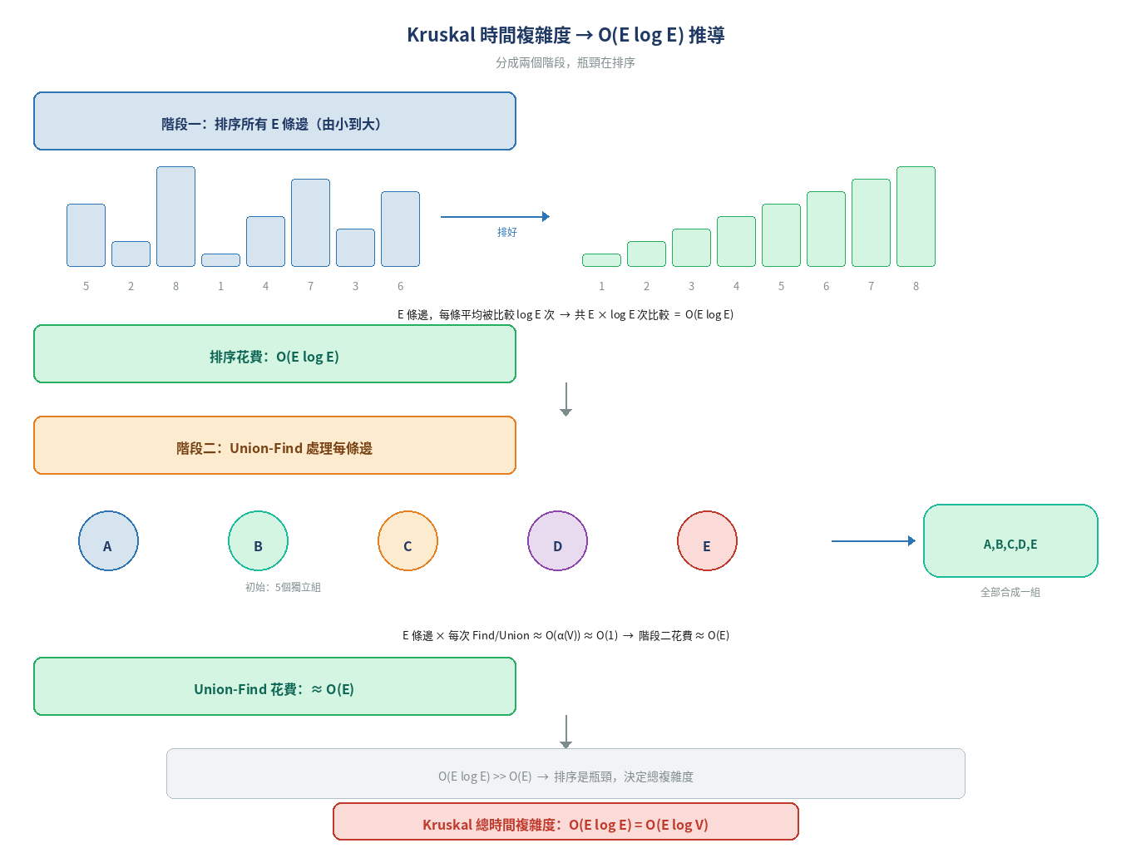

五、Sollin（Borůvka）演算法 ── 大家同時搶最便宜的邊

5-1 核心概念（超新手版解釋）

學 Sollin 之前，先把一個關鍵詞徹底搞懂，後面就會非常順 ── 那個詞叫 Component（連通組）。很多人第一次看到「Component」整個腦袋打結，其實它超簡單。

Component（連通組）＝ 目前「已經連在一起」的一坨節點。

一開始還沒選任何邊，所以每個節點
自己就是一個 Component：

(A) (B) (C) (D) (E)

→ 這時候有 5 個 Component（5 坨）

Sollin 的玩法，就像很多個小部落（每個 Component 是一個部落）。每一輪，所有部落「同時」公告：「我要接通離我最近、最便宜的那個鄰居！」然後大家一起合併。

Sollin 的靈魂：每跑一輪，Component 數量就變少
① 一開始：5 個 Component（每個點各自一坨）。
② 跑完第一輪、大家合併後：可能只剩 2 坨。
③ 再跑一輪：剩 1 坨。
當只剩 1 個 Component（全部連在一起）→ MST 完成！
重點不是「一直 merge merge merge」，而是盯著 Component 的數量一路往下掉：5 → 2 → 1。

Sollin 執行步驟（只有4步）：
① 初始：每個節點自成一個 Component（一個小圓圈）。
② 同一輪：每個 Component 掃描自己能連出去的所有邊，找出「最便宜的外連邊」。
③ 把所有被選中的邊一起加入 MST（若兩個 Component 互選同一條邊，只算一次）。
④ 合併後重新算 Component，重複步驟②③，直到只剩一個 Component。
別名：Sollin 和 Borůvka 是同一個演算法，兩個名字都可能出現在考試！

🔑 一句話本質
Sollin：每個 Component 同時找自己最便宜的外連邊，全部一起合併。每跑一輪，Component 數量至少減半。

5-2 完整圖解範例（盯著 Component 數量一路變少）

我們用 5 個節點 A, B, C, D, E 跑一次。請特別盯著一個數字：「現在還有幾個 Component」。
各節點最短外連邊：A→(A,D)=14、B→(B,C)=15、C→(C,D)=13、D→(D,E)=12、E→(D,E)=12（D 和 E 都選同一條 D─E）。

第 0 步（開始）：每個點各自一坨

{A} {B} {C} {D} {E}

→ 共 5 個 Component

Step 1：第一輪 ── 每個 Component 同時找自己最便宜的外連邊
{A} 最便宜外連邊 = (A,D)=14 → 提名 A─D
{B} 最便宜外連邊 = (B,C)=15 → 提名 B─C
{C} 最便宜外連邊 = (C,D)=13 → 提名 C─D
{D} 最便宜外連邊 = (D,E)=12 → 提名 D─E
{E} 最便宜外連邊 = (D,E)=12 → 提名 D─E（和 D 同一條，只算一次）

本輪收下的邊：A─D=14, B─C=15, C─D=13, D─E=12
把上面提名的邊全部接上去，看 Component 怎麼併：

合併前： {A} {B} {C} {D} {E} ← 5 個
A─D、D─E 把 A、D、E 串成一坨 → {A,D,E}
C─D 把 C 接進來 → {A,C,D,E}
B─C 把 B 接進來 → {A,B,C,D,E}
合併後： {A,B,C,D,E} ← 1 個

→ Component 數量：5 → 1
✅ 一輪就連成一個 Component！
MST 邊集合：A─D=14, B─C=15, C─D=13, D─E=12
總權重：14 + 15 + 13 + 12 = 54
邊數驗證：V-1 = 5-1 = 4 條 ✅

這個例子剛好一輪就結束了。但如果節點更多、邊更分散，常常要跑好幾輪 ── 下一節就用一個需要「兩輪」的例子，讓你親眼看到 Component 從 4 → 2 → 1 慢慢減少。

5-3 需要兩輪的範例

範例圖：A─1─B，B─4─C，C─2─D，A─5─D
初始 Component：{A} {B} {C} {D}

───── 第一輪 ──────────────────────────────────────────
{A}：最短外連邊 = A─B=1 → 提名 A─B
{B}：最短外連邊 = A─B=1 → 提名 A─B（同一條）
{C}：最短外連邊 = C─D=2 → 提名 C─D
{D}：最短外連邊 = C─D=2 → 提名 C─D（同一條）
加入：A─B=1, C─D=2
合併後 Component：{A,B} {C,D}

───── 第二輪 ──────────────────────────────────────────
{A,B}：最短外連邊 = B─C=4 → 提名 B─C
{C,D}：最短外連邊 = B─C=4 → 提名 B─C（同一條）
加入：B─C=4
合併後 Component：{A,B,C,D} ← 只剩一個！完成！

MST = A─B=1, C─D=2, B─C=4 總重 = 7

5-4 Sollin 演算法（虛擬碼 Pseudocode）

Sollin 的虛擬碼，比 Prim、Kruskal 多包了一層「一輪一輪」的外圈：每一輪，所有 Component 同時挑自己最便宜的外連邊，然後一起合併。FIND / UNION 直接沿用上一章 Kruskal 的 Union-Find。

// Sollin（Borůvka）主演算法
SOLLIN(V, E):
for each 節點 v in V:
MAKE-SET(v) // 每個點 = 一個 Component
MST ← { }
total ← 0

while Component 數量 > 1: // 還沒併成一坨就繼續
cheapest[每個 Component] ← 無 // 本輪各坨的最便宜外連邊

// ① 所有 Component 同時找最便宜外連邊
for each 邊 (u, v, w) in E:
cu ← FIND(u); cv ← FIND(v)
if cu = cv: continue // 同一坨，不是外連邊
if w < cheapest[cu].w: cheapest[cu] ← (u, v, w)
if w < cheapest[cv].w: cheapest[cv] ← (u, v, w)

// ② 把每坨選到的邊一起收下、一起合併
merged ← false
for each Component c:
if cheapest[c] 存在:
(u, v, w) ← cheapest[c]
if FIND(u) ≠ FIND(v): // 避免同一條被兩坨重複收
將 (u, v) 加入 MST
total ← total + w
UNION(u, v)
merged ← true

if merged = false: break // 圖不連通，提前結束

return MST, total

為什麼外圈最多只跑 log V 輪？
每一輪，每個 Component 至少會和另一個 Component 合併，所以 Component 數量每輪至少砍一半：V → V/2 → V/4 → … → 1。
砍一半最多砍 log₂V 次，因此外圈最多跑 log V 輪 ── 這正是 Sollin 時間複雜度 O(E log V) 的由來（下一節詳推）。

5-5 為什麼 Sollin 適合分散式計算？

Prim（必須一個中央節點主控）： Sollin（每台電腦各自計算）：
中央節點 A 電腦1 電腦2 電腦3 電腦4
│ ↓ ↓ ↓ ↓
一步步往外 各自找自己最短外連邊（同時進行！）
只有一個節點在工作 ↓ ↓ ↓ ↓
→ 無法平行化 統一回報 → 同時合併

Sollin 每輪所有 Component 同時計算，不需要一個中央控制點，
因此特別適合 Google Maps 路網計算、超大規模網路拓樸分析。

5-6 Sollin 時間複雜度 ── 逐步推導

結論：Sollin 時間複雜度 = O(E log V)
核心關鍵：每一輪把 Component 數量至少減半，所以最多只跑 log V 輪。

【關鍵觀察一】每輪 Component 數量至少減半

初始：V 個 Component（每個節點自成一組）。
每個 Component 都找一條最短外連邊，並與另一個 Component 合併。

最壞情況：每次剛好兩兩配對合併：
輪次 0：V 個 Component（例如 V = 8）
輪次 1：最多剩 V/2 個（例如 4 個）
輪次 2：最多剩 V/4 個（例如 2 個）
輪次 3：最多剩 V/8 個（例如 1 個）← 完成！

→ 最多只需要 ⌈log₂ V⌉ 輪就能全部合併完。

輪次 | Component 數量（上界） | 本輪操作 | 本輪花費
第 1 輪 | V → ≤ V/2 | 掃所有 E 條邊 | O(E)
第 2 輪 | ≤ V/2 → ≤ V/4 | 掃所有 E 條邊 | O(E)
第 k 輪 | ≤ V/2^(k-1) | 掃所有 E 條邊 | O(E)
共幾輪？ | 最多 log V 輪 | — | —
總計 | — | — | log V 輪 × O(E) = O(E log V)

【關鍵觀察二】每一輪做什麼？花多少時間？

每一輪，所有 Component 同時找自己的最短外連邊，然後合併。

一輪裡的操作：
① 掃描所有 E 條邊，替每個 Component 找最短外連邊 → O(E)
② 把選出的邊加入 MST，合併 Component（Union-Find） → O(V α(V)) ≈ O(V)
③ 因為連通圖必有 E ≥ V−1，而通常 E ≥ V（鏈狀圖例外），O(E) 主導 → 每輪花費 O(E)

→ 每輪 O(E)，共最多 log V 輪 → 總計 O(E log V)

用數字感受一下（V = 1024 的圖）：

初始： 1024 個 Component
第 1 輪：最多 512 個
第 2 輪：最多 256 個
......
第 10 輪：最多 1 個 → 完成！

log₂(1024) = 10，所以最多只需要 10 輪。
每輪掃所有 E 條邊 → 總計 10 × E = O(E log V) 次操作。

與 Kruskal、Prim 的複雜度比較

Sollin O(E log V) vs Kruskal O(E log E) = O(E log V) → 相同！
Sollin O(E log V) vs Prim Heap 版 O(E log V) → 相同！

那 Sollin 的優勢是什麼？
每一輪的操作是「所有 Component 同時進行」，天然適合平行化。
Prim 和 Kruskal 是序列演算法（一步一步），難以平行化。
→ 分散式環境下，Sollin 每輪可分給多台電腦同時跑，
大幅降低實際牆鐘時間（Wall-clock time）。

✅ 一句話記住 Sollin 複雜度
每輪掃全部 E 條邊 O(E)，最多跑 log V 輪（每輪 Component 至少減半）→ O(E log V)。

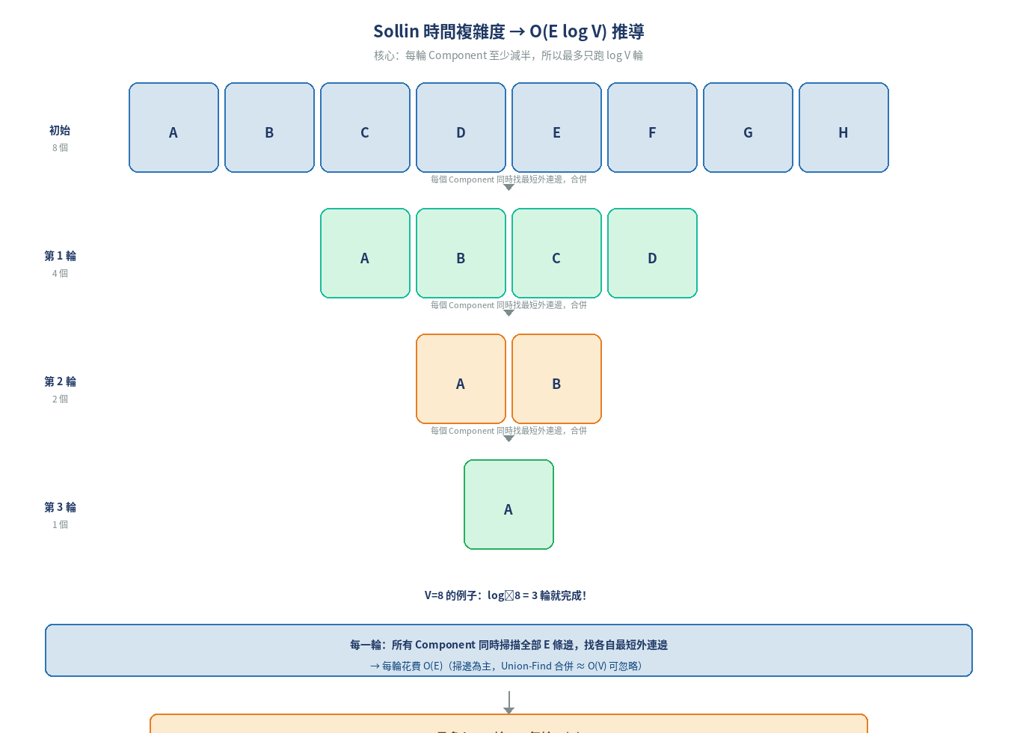

六、113閩 Q5 ── Kruskal 公職真題完整解題

6-1 題目

題目：
圖 G 有 7 個節點：a, b, c, d, e, f, g
所有邊（格式：節點─節點 = 權重）：
a─b=13 a─c=9 a─d=10 b─d=16 c─d=12
c─e=2 c─f=3 d─g=18 e─f=4 f─g=6

請用 Kruskal 演算法找出 MST 及總權重。

6-2 先畫出圖的結構

圖的連線示意（看懂這張圖，解題就簡單了）：
b
/ \
13 16
/ \
a──10───d──18──g
\ │ \
9 12 6
\ │ \
c──3──f────6───+
│ │
2 4
│ │
e──────+

(c─e=2, e─f=4, c─f=3)
注意：c 連著好幾條邊！c─e=2, c─f=3, c─d=12, a─c=9
這些是解題時最容易混淆的地方，要特別注意。

6-3 Step 1：所有邊排序

10條邊，依權重由小到大排序：

排序 邊 權重 說明
────────────────────────────────────────
1 (c, e) 2 ← c 和 e 直接連，最便宜
2 (c, f) 3 ← c 和 f 直接連
3 (e, f) 4 ← e 和 f 直接連
4 (f, g) 6 ← f 和 g 直接連
5 (a, c) 9 ← a 和 c 直接連
6 (a, d) 10 ← a 和 d 直接連
7 (c, d) 12 ← c 和 d 直接連
8 (a, b) 13 ← a 和 b 直接連
9 (b, d) 16
10 (d, g) 18 ← 最貴

6-4 Step 2：逐條執行 Kruskal

Step 1：加入 (c,e)=2
Find(c)=c Find(e)=e ← 不同集合，可以加！
Union(c, e)
集合狀態：{a} {b} {c,e} {d} {f} {g}
已選邊（1條）：(c,e)=2
目前 MST： c──2──e

Step 2：加入 (c,f)=3
Find(c)=c Find(f)=f ← 不同集合，可以加！
Union(c, f)
集合狀態：{a} {b} {c,e,f} {d} {g}
已選邊（2條）：(c,e)=2, (c,f)=3
目前 MST： e──2──c──3──f

Step 3：看 (e,f)=4 → ⛔ 跳過！
Find(e)=c Find(f)=c ← 相同集合！
為什麼會同集合？
上面把 c,e 合併成一組，又把 c,f 合併進來，
所以 e、c、f 都在同一組了。
若加入 e─f：
e──2──c──3──f
└───────4───┘ ← 形成三角形迴路！
⛔ 跳過 (e,f)=4

Step 4：加入 (f,g)=6
Find(f)=c Find(g)=g ← 不同集合，可以加！
Union(f, g)
集合狀態：{a} {b} {c,e,f,g} {d}
已選邊（3條）：(c,e)=2, (c,f)=3, (f,g)=6
目前 MST： e──2──c──3──f──6──g

Step 5：加入 (a,c)=9
Find(a)=a Find(c)=c ← 不同集合，可以加！
Union(a, c)
集合狀態：{a,c,e,f,g} {b} {d}
已選邊（4條）：...+(a,c)=9
目前 MST： a──9──c──3──f──6──g
│
2
│
e

Step 6：加入 (a,d)=10
Find(a)=a Find(d)=d ← 不同集合，可以加！
Union(a, d)
集合狀態：{a,c,d,e,f,g} {b}
已選邊（5條）：...+(a,d)=10
目前 MST： d──10──a──9──c──3──f──6──g
│ 2
│ │
d e

Step 7：看 (c,d)=12 → ⛔ 跳過！
Find(c)=a Find(d)=a ← 相同集合！
為什麼？
步驟5：a 和 c 合併 → {a,c,...}
步驟6：a 和 d 合併 → {a,c,d,...}
現在 c 和 d 都在同一組了！
若加入 c─d：c─a─d─c 形成三角形迴路！
⛔ 跳過 (c,d)=12

Step 8：加入 (a,b)=13 ← 最後一條！
Find(a)=a Find(b)=b ← 不同集合，可以加！
Union(a, b)
集合狀態：{a,b,c,d,e,f,g} ← 所有節點都在同一組！
已選邊（6條）= V-1 = 7-1 = 6 ✅ 完成！
最終 MST：
b──13──a──9──c──3──f──6──g
│ │
10 2
│ │
d e

✅ 最終答案
MST 邊集合：(c,e)=2, (c,f)=3, (f,g)=6, (a,c)=9, (a,d)=10, (a,b)=13
總權重：2 + 3 + 6 + 9 + 10 + 13 = 43
邊數驗證：V-1 = 7-1 = 6 條 ✅
跳過原因整理：
(e,f)=4 → c、e、f 已同集合，加了 e─c─f─e 成三角形
(c,d)=12 → c、d 已透過 a 相連，加了 c─a─d─c 成三角形

七、考試速查卡 ── 最終背誦版

⭐ Prim 三句口訣
① 從任一節點出發，每次選「T 內 → T 外」最小邊。
② 天然防止 Cycle，不需 Union-Find，也不需額外判斷。
③ 矩陣版 O(V²)；Heap 版 O(E log V)。稠密圖用矩陣版更省。

⭐ Kruskal 三句口訣
① 所有邊排序（小→大），Union-Find 逐一判斷是否成環。
② 同集合 → 跳過；不同集合 → 加入、合併。
③ 時間複雜度 O(E log E)，稀疏圖（邊少）時效率最好。

⭐ Sollin 三句口訣
① 每個 Component 同時找自己最短外連邊，全體同時合併。
② 每輪至少合併一半，最多 log V 輪結束。
③ 適合平行 / 分散式計算，時間複雜度 O(E log V)。

⭐ MST 必背特性
① V-1 條邊：少一條有孤立點；多一條必有迴路。
② 無 Cycle：有環必有冗餘邊，去掉更輕。
③ 連通圖才有 MST；不連通 → 最小擴張森林。
④ Cut Property：任意把圖切成兩半，跨切割的最小邊必屬於某棵 MST；
若該邊是跨越該 Cut 的唯一最小邊，則它必屬於所有 MST。

演算法 | 出發點 | 核心操作 | 時間複雜度 | 適合圖型
Prim | 任一節點 | T內→T外，選最小邊 | O(V²) / O(ElogV) | 稠密圖
Kruskal | 最小邊 | 邊排序+Union-Find | O(E log E) | 稀疏圖
Sollin | 所有節點同時 | 各Component找最短外連邊 | O(E log V) | 平行/分散式

113閩Q5 快速記憶
跳過：(e,f)=4 → c,e,f 同集合 (c,d)=12 → c,d 已透過 a 相連
MST：ce=2 + cf=3 + fg=6 + ac=9 + ad=10 + ab=13 = 43

本筆記包含：名詞解釋 × 完整圖解 × 逐步推導 × C++程式實作 × 公職真題113閩Q5
最小擴張樹 MST 完整考試筆記 v3.1（1-2章節改版）

